1.进入8887进入图形报表，点击新建报表
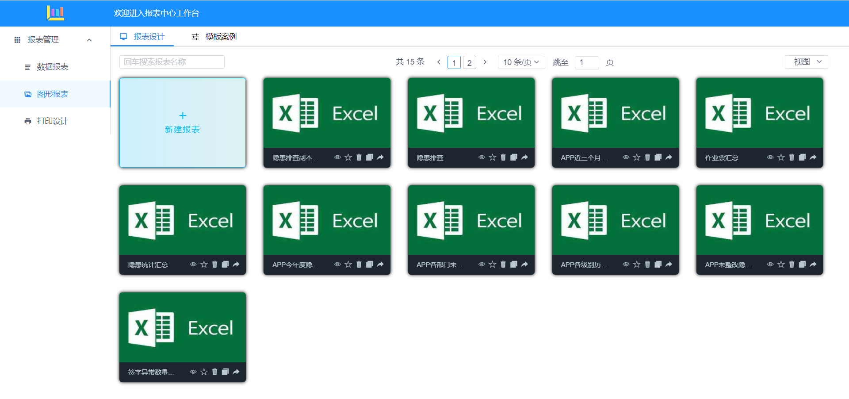
2.鼠标移动到数据集管理的加号上，点击SQL数据集
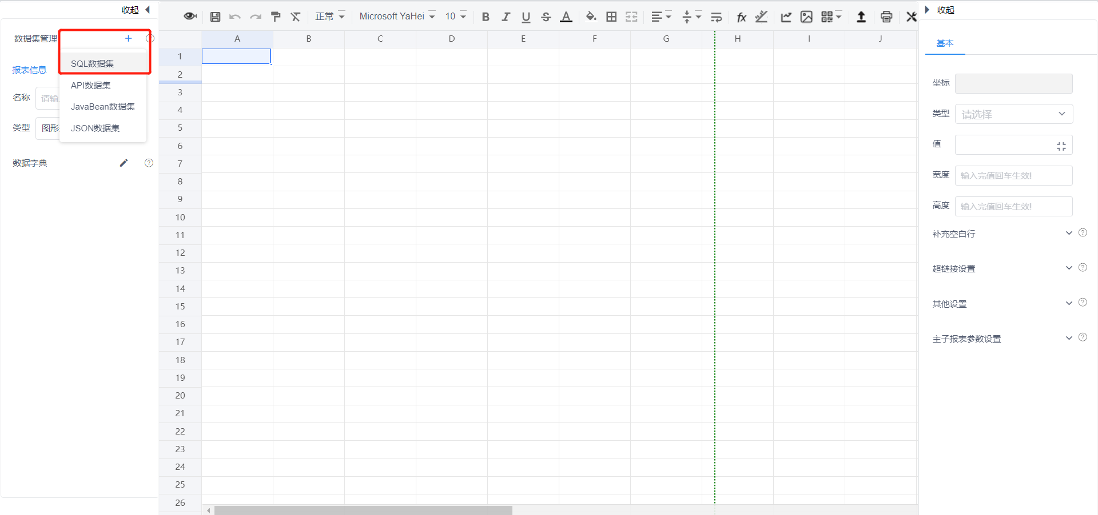
3.编码和名称随便填，最好自己能够看懂，填如sql查询语句，这里是查询的隐患登记，根据专业分类进行数量统计，然后点击SQL 解析，下面字段文本可以改成看的懂的文字，如第一个是专业分类，第二个是数量
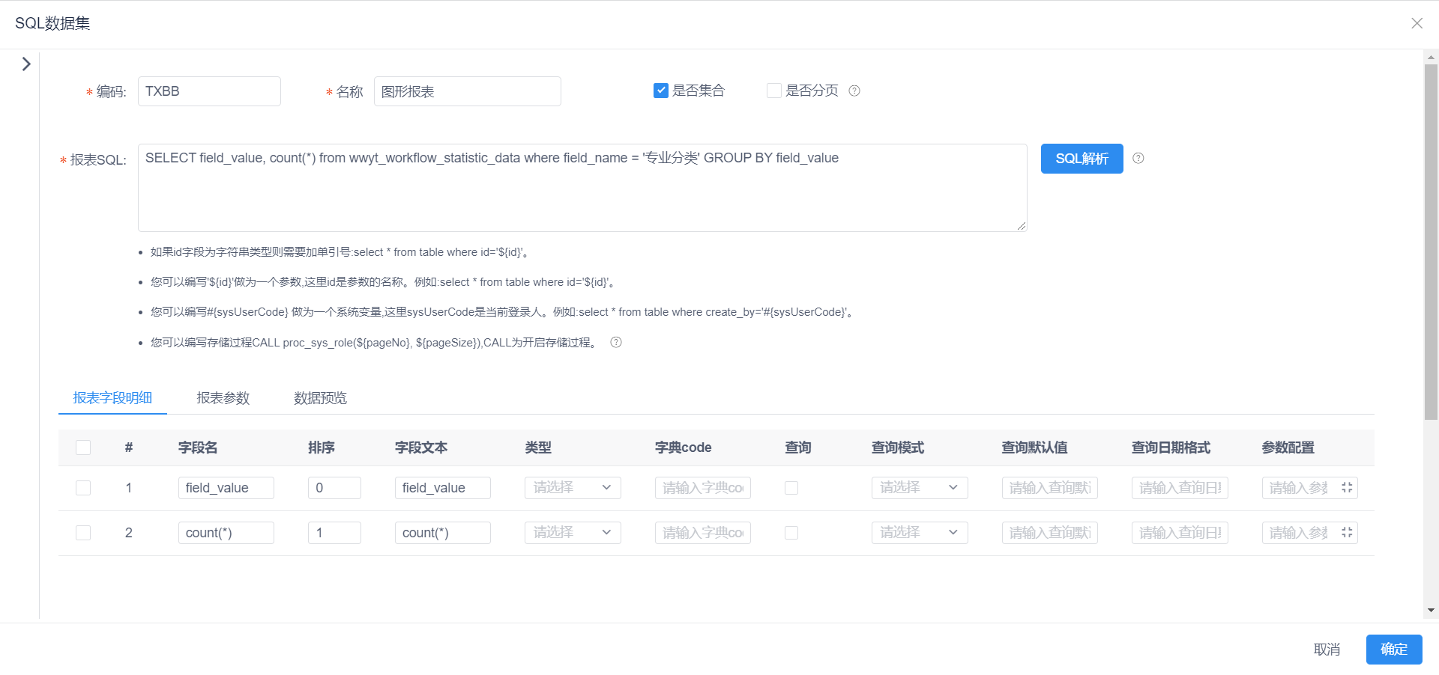
4.点击左侧小箭头，下拉框选择wwyt数据库
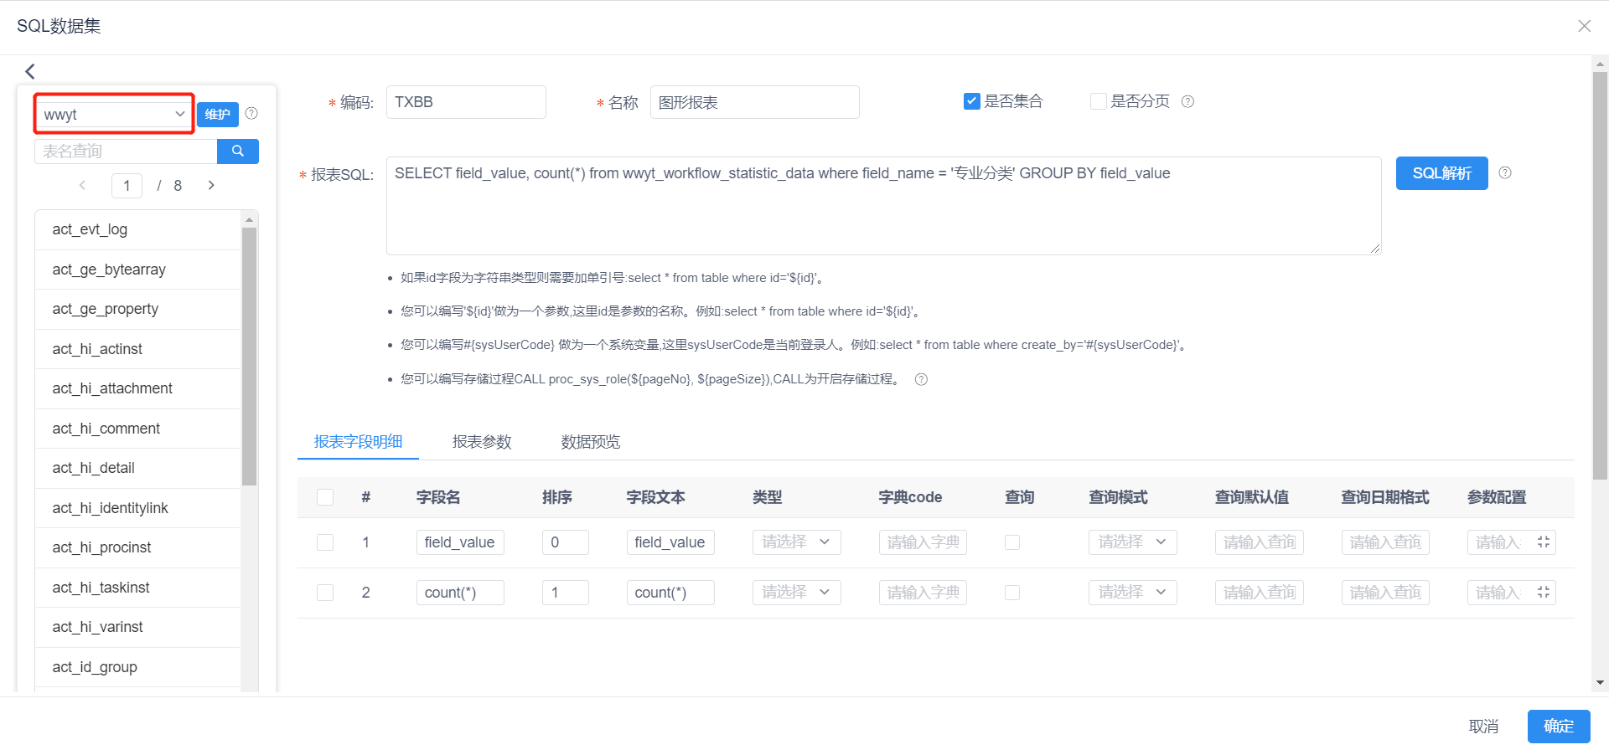
5.如果sql语句没问题，当前地址能够访问数据库，在数据预览中可以看到查询的数据，否则会报错，没问题后点击确定保存
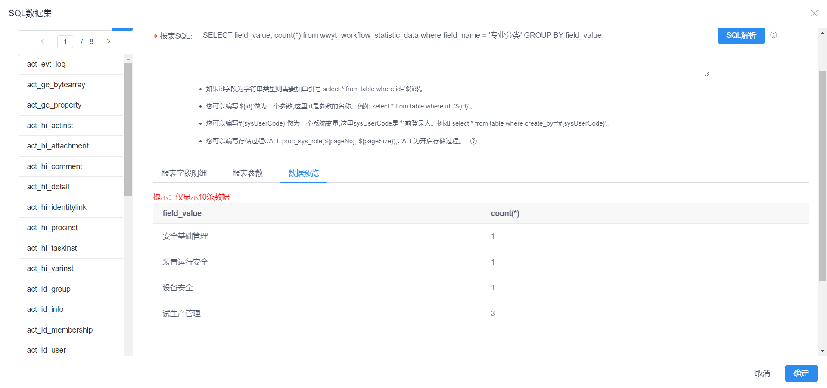
6.点击上方图表添加柱状图
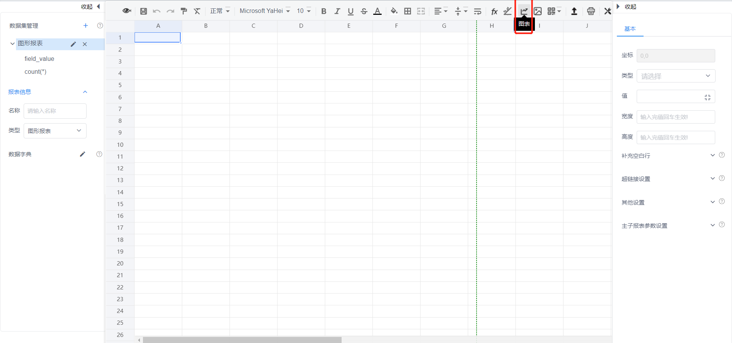

7.选择对应的柱状图
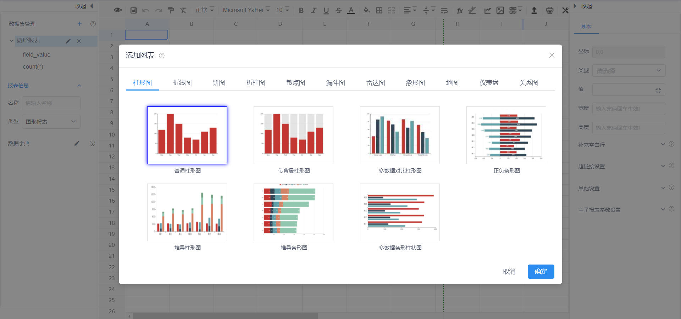
8.添加柱状图后，右侧数据类型选择SQL数据，绑定数据集选择图形报表，分类属性为x轴选择专业分类，值属性为y轴选择数量，点击运行后数据就会出现在图表上
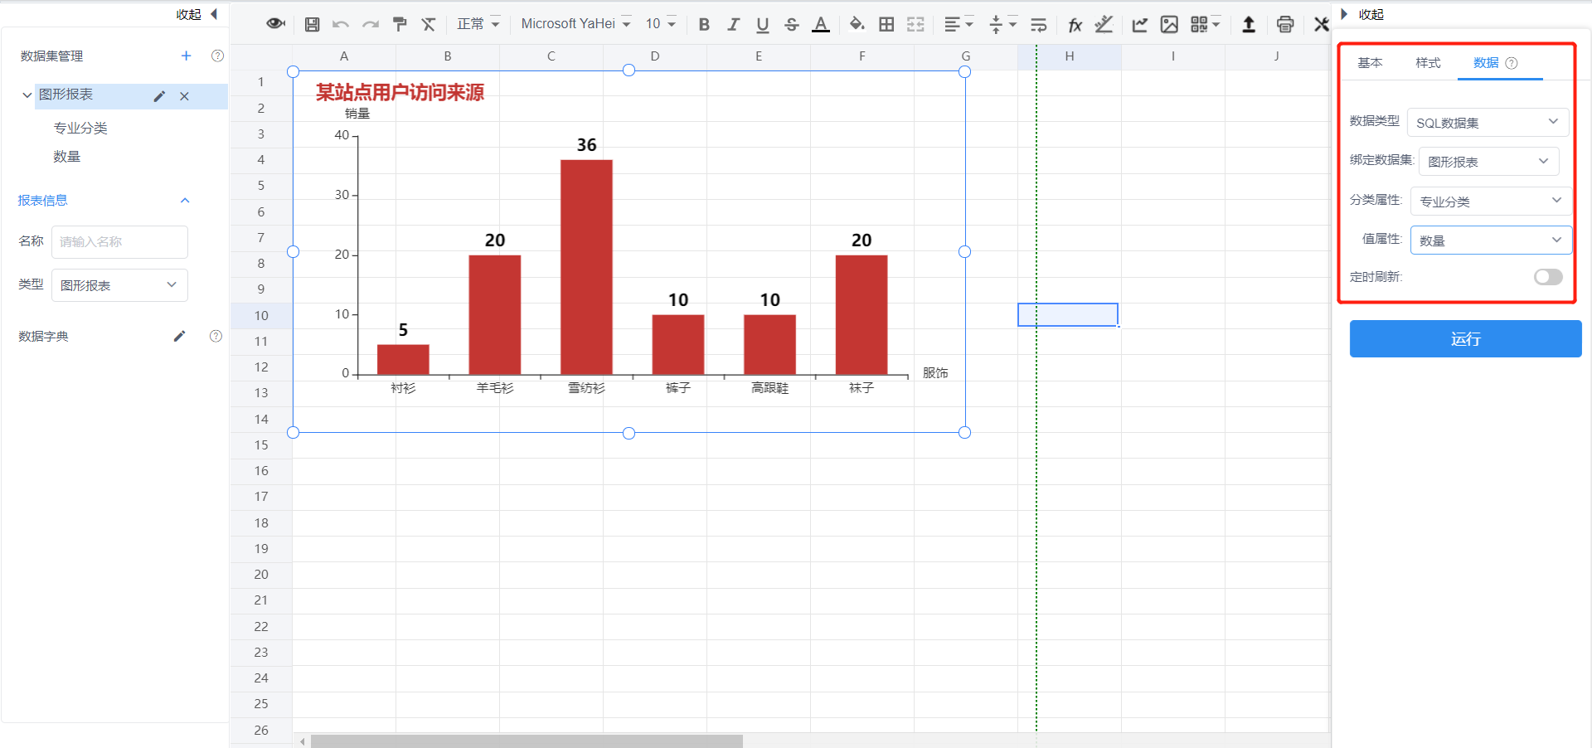
9.样式可以修改xy轴名称，标题名称，字体大小颜色，柱体宽度等等根据实际情况调整
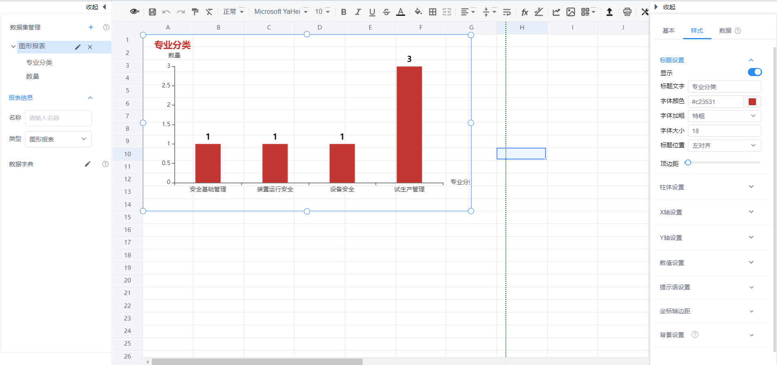

10.保存后点击预览复制最上面的url
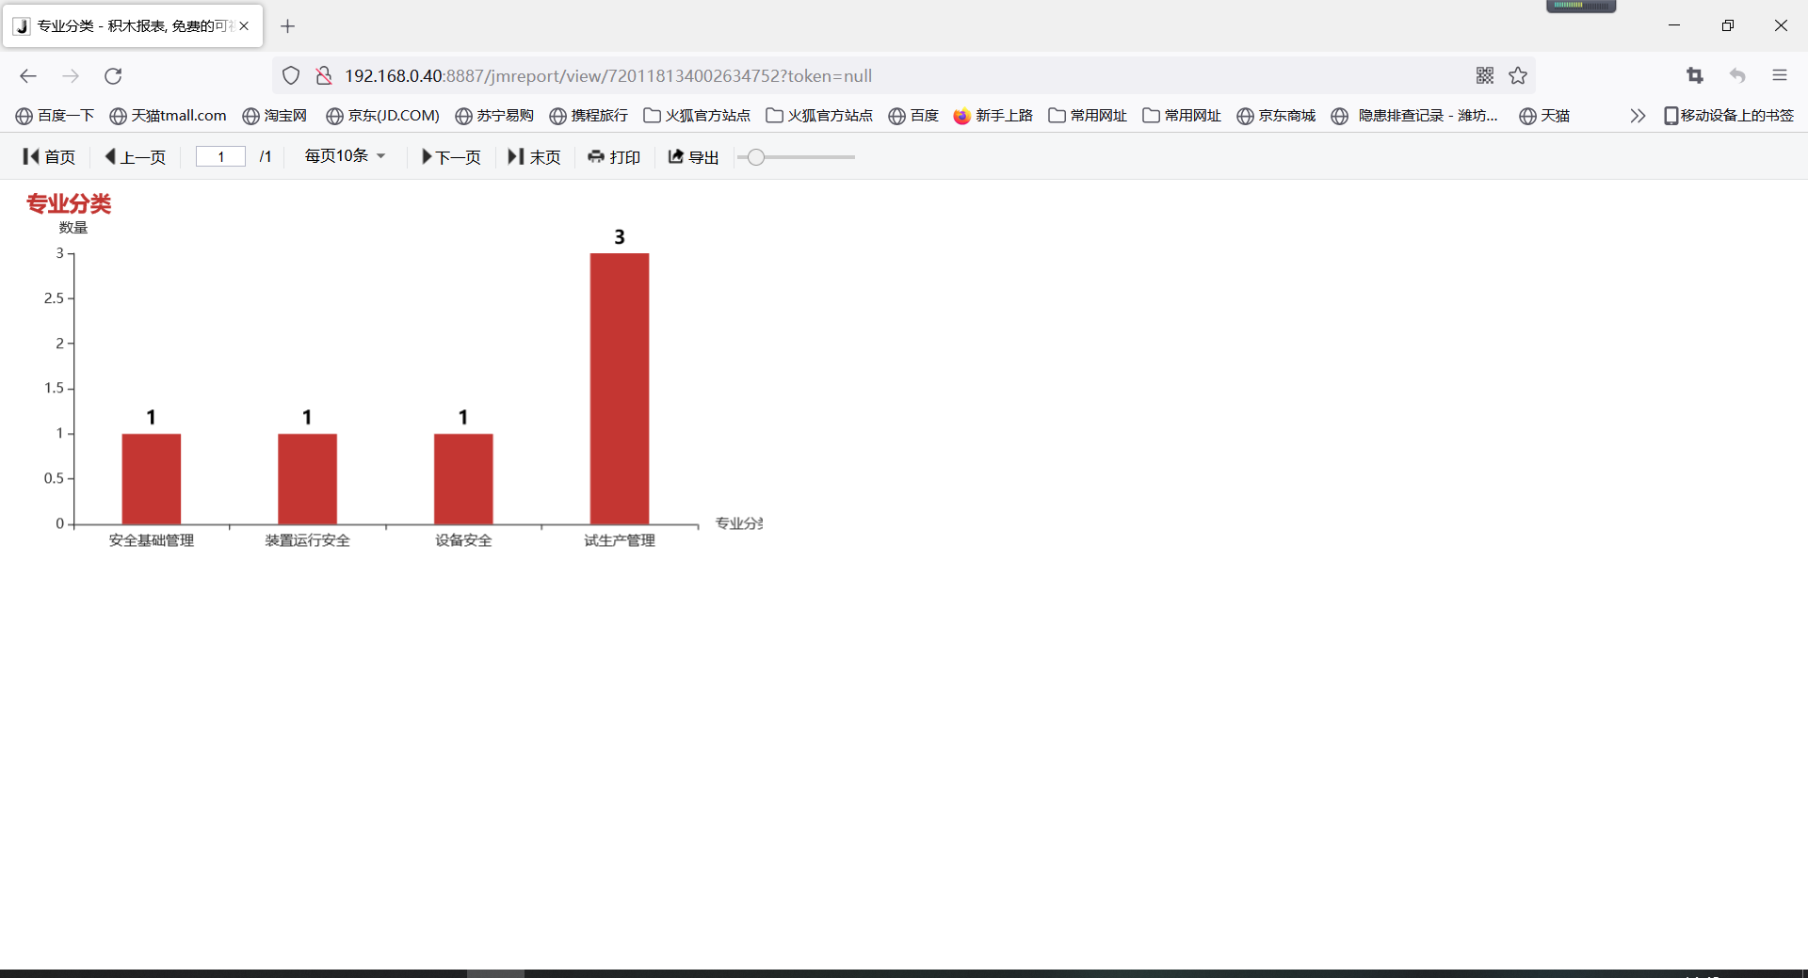
11.在主页点击新增，输入标题和预览的url，如果有外网把前面的ip改成127.0.0.1
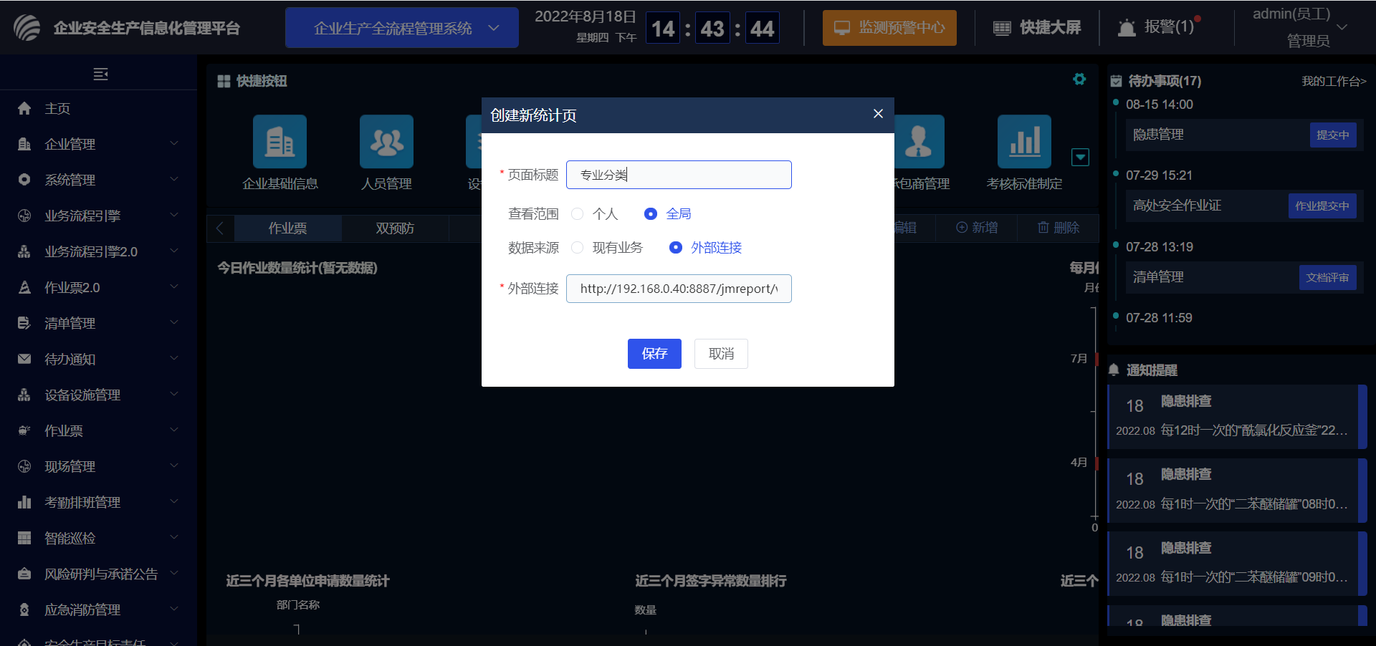

具体sql语句是什么要查什么表还需要找研发协助

